**Chương trình tham quan**

**Tuyến 1: Bến Bèo – Đảo khỉ - Làng Chài**

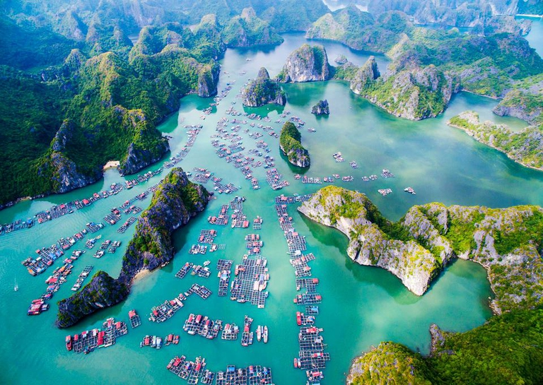

* Thời gian: 2 tiếng
* Giờ khởi hành: 7h, 9h, 13h30, 14h, 15h, 16h
* Giá: - khách ghép: +160k/khách, trẻ em từ 6-13 tuổi giá 80k/khách
* Khách đoàn: liên hệ
* Chất lượng:***

**Tuyến 2: Bến Bèo – Hòn Rùa – Đảo Khỉ - Làng Chài**

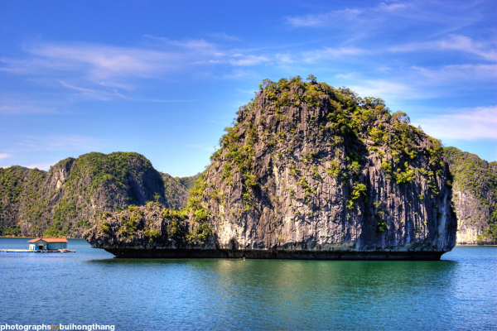

* Thời gian: 3 tiếng
* Giờ khởi hành: 7h, 9h, 13h30, 14h, 15h, 16h
* Giá: liên hệ
* Chất lượng: ***

**Tuyến 3: Bến Bèo – Làng Chài – Vịnh Lan Hạ - Hang tối, Hang sáng, bãi tắm 3 trái đào**

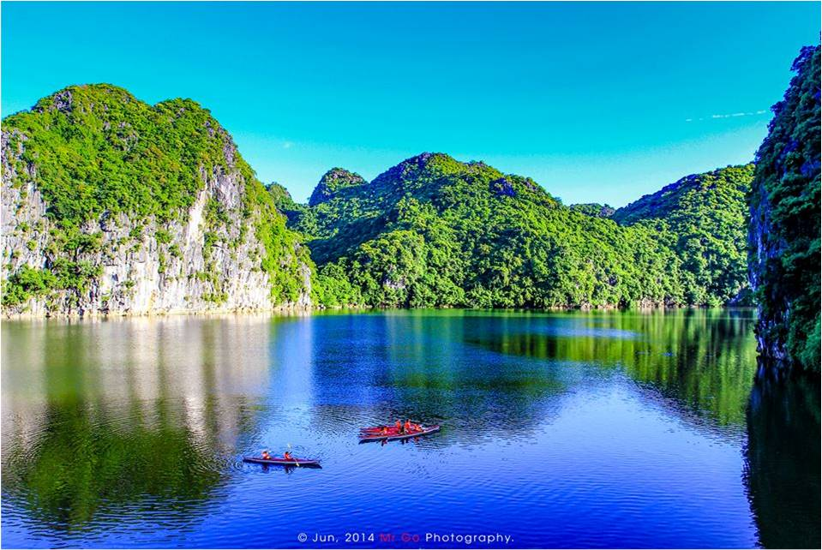

* Thời gian: 7 tiếng
* Giờ khởi hành: 8h30, 9h
* Giá: khách ghép: 350k – 670k/khách

Khách đoàn: 3000k – 6000k/chuyến

* Chất lượng: ****

**Tuyến 4: Bến Bèo, Vịnh Lan Hạ, Vịnh Hạ Long, Hang sáng tối, Hồ ba hầm, bãi tắm 3 trái đào**

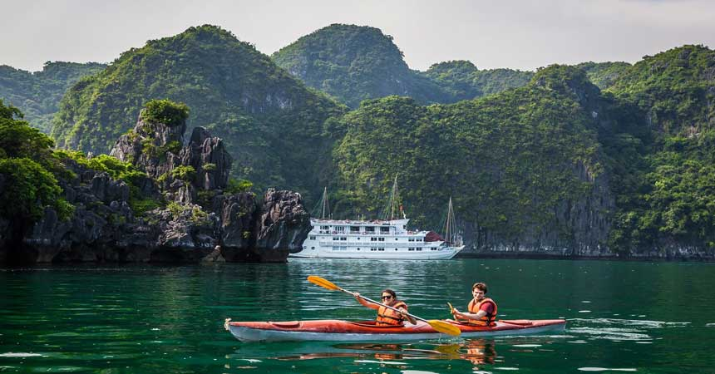

* Thời gian: 2N1Đ
* Giờ khởi hành: 10h30
* Giá: khách ghép: 2k900/khách

Khách đoàn: 10000k – 15000k/chuyến

* Chất lượng: *****